TRƯỜNG ĐẠI HỌC MỞ TP. HỒ CHÍ MINH

PHÂN TÍCH HỆ THỐNG
ĐỒ ÁN NGÀNH - HK3 NĂM HỌC 2025-2026

AI LEGAL INTELLIGENCE PLATFORM
Nền tảng hỗ trợ tra cứu, phân tích và khai thác tri thức pháp lý
dành cho doanh nghiệp Việt Nam

Sinh viên thực hiện: | Vũ Lưu Minh Toàn - MSSV: 2354050139
Khoa: | Công nghệ Thông tin
Giảng viên hướng dẫn: | Hồ Hưởng Thiên
Năm học / Học kỳ: | 2025-2026 / Học kỳ 3

MỤC LỤC
1. Bối cảnh và Bài toán Thực tế
2. Khảo sát Hiện trạng Hệ thống
3. Cơ hội và Khoảng trống Thị trường
4. Mục tiêu và Phạm vi Đề tài
5. Đối tượng Người dùng và Giá trị Mang lại
6. Yêu cầu Chức năng và Phi Chức năng
7. Tác nhân và Đặc tả Use Case
8. Luồng Nghiệp vụ và Sơ đồ Hoạt động
9. Kiến trúc Hệ thống Tổng thể
10. Thiết kế Mô hình Dữ liệu
11. Nguồn Dữ liệu và Chiến lược AI
12. Phân tích Khai phá Dữ liệu
13. Tech Stack và Công nghệ
14. Kế hoạch Triển khai và Kiểm thử
15. Đánh giá Rủi ro và Giải pháp
16. Điểm khác biệt và Đóng góp Khoa học
Tài liệu Tham khảo

1. BỐI CẢNH VÀ BÀI TOÁN THỰC TẾ
1.1. Bức tranh Pháp lý Việt Nam
Hệ thống pháp luật Việt Nam hiện có hàng trăm nghìn văn bản quy phạm pháp luật, bao gồm Bộ luật, Luật, Nghị định, Thông tư, Công văn và Quyết định được ban hành và liên tục cập nhật bởi nhiều cơ quan nhà nước. Chỉ riêng năm 2023, các bộ ngành đã ban hành hơn 4.000 văn bản mới. Tính đến năm 2024, Cơ sở dữ liệu Quốc gia về văn bản pháp luật (vbpl.vn) lưu trữ hơn nửa triệu văn bản - một khối lượng mà không một cá nhân hay bộ phận nào có thể theo dõi thủ công.
Điều này tạo ra áp lực cực lớn cho những người cần làm việc với pháp luật hàng ngày, đặc biệt là các Doanh nghiệp vừa và nhỏ (SME) - những đơn vị không có đủ nhân lực pháp chế chuyên sâu và chi phí thuê luật sư tư vấn thường xuyên là quá cao.
1.2. Khó khăn Cụ thể theo Nhóm Người dùng
Nhóm Người dùng | Khó khăn Thực tế | Hậu quả nếu không giải quyết
Nhân viên Nhân sự (HR) | Phải đọc nhiều văn bản dài, không biết văn bản nào còn hiệu lực, mất 2-4 giờ mỗi lần kiểm tra | Áp dụng sai quy định, bị phạt hành chính, tranh chấp lao động
Kế toán | Luật thuế thay đổi liên tục, phải lưu thủ công hoặc nhờ tư vấn bên ngoài, không có công cụ theo dõi hiệu lực | Khai sai thuế, bị truy thu và phạt; chi phí tư vấn pháp lý cao
Nhân viên Pháp chế & Chủ SME | Phải tổng hợp nhiều văn bản liên quan nhưng không có công cụ hiển thị mối quan hệ; không đủ ngân sách thuê luật sư | Sót điều khoản, vi phạm pháp luật mà không biết, rủi ro kinh doanh cao

2. KHẢO SÁT HIỆN TRẠNG HỆ THỐNG
2.1. Phân tích các Hệ thống Đang tồn tại
A. Thuvienphapluat.vn - Hệ thống phổ biến nhất
Cơ sở dữ liệu pháp luật lớn nhất Việt Nam với hàng trăm nghìn văn bản. Tuy nhiên qua khảo sát thực tế, hệ thống có nhiều hạn chế đáng kể:
- Giao diện: Quá nhiều banner quảng cáo, thông tin rườm rà. Người dùng dễ bị "lạc" trong ma trận điều khoản khi cần tìm quan hệ giữa các văn bản liên quan.
- Tìm kiếm: Chỉ hỗ trợ tìm kiếm theo từ khóa chính xác. Không thể đặt câu hỏi tự nhiên. Không có Semantic Search. Không phân biệt rõ văn bản còn hay hết hiệu lực.
- Phân tích: Không có AI hỗ trợ, không có Dashboard thống kê, không có trực quan hóa quan hệ văn bản.
- Chi phí: Gói thuê bao cao, không phù hợp với SME, sinh viên, freelancer.
B. Vbpl.vn - Cổng thông tin Pháp luật Chính phủ
Cơ sở dữ liệu văn bản quy phạm pháp luật chính thức của Bộ Tư pháp. Dữ liệu có tính pháp lý cao nhưng hạn chế về trải nghiệm:
- Giao diện cũ, không thân thiện với người dùng phổ thông.
- Tìm kiếm chỉ theo từ khóa, không hỗ trợ lọc phức tạp.
- Không có AI, không có phân tích, không có trực quan hóa nào.
- Không có tài khoản người dùng, không lưu lịch sử, không có workspace.
C. VN-Law-Advisor (GitHub) - Dự án học thuật tiêu biểu nhất
Hệ thống gần nhất về kỹ thuật với đề tài này - đạt giải Olympic Tin học Sinh viên. Có RAG, Semantic Search và chatbot hỏi đáp. Tuy nhiên còn thiếu:
- Không có công cụ phân tích dữ liệu pháp lý cho doanh nghiệp.
- Không có Dashboard thống kê xu hướng lập pháp.
- Không có Knowledge Graph trực quan hóa quan hệ giữa các văn bản.
- Không có Timeline lịch sử thay đổi của văn bản.
- Không có Workspace cá nhân/nhóm để lưu trữ và chia sẻ tài liệu.
- Chưa hướng đến đối tượng doanh nghiệp và hỗ trợ ra quyết định kinh doanh.
2.2. Bảng So sánh Tổng hợp
Tiêu chí | thuvienphapluat.vn | vbpl.vn | VN-Law-Advisor | AI Legal Platform (đề xuất)
Tìm kiếm từ khóa | Có | Có (hạn chế) | Có | Có
Tìm kiếm ngữ nghĩa AI | Không | Không | Có | Có
AI hỏi đáp pháp luật | Hạn chế | Không | Có | Có
Dashboard phân tích xu hướng | Không | Không | Không | Có
Knowledge Graph trực quan | Không | Không | Không | Có
Timeline lịch sử văn bản | Không | Không | Không | Có
Workspace cá nhân/nhóm | Không | Không | Không | Có
Hướng đến Doanh nghiệp | Có | Không | Không | Có
Miễn phí / Mã nguồn mở | Một phần | Có | Có | Có

3. CƠ HỘI VÀ KHOẢNG TRỐNG THỊ TRƯỜNG
# | Khoảng trống | Cơ hội cụ thể
1 | Thiếu công cụ phân tích và trợ lý AI chuyên sâu | RAG Pipeline với LLM cho bài toán pháp lý tiếng Việt
2 | Thiếu trực quan hóa quan hệ văn bản | Knowledge Graph động và tương tác - biểu diễn mạng lưới pháp luật
3 | Thiếu công cụ phân tích dữ liệu pháp lý cho doanh nghiệp | Dashboard Data Analytics hỗ trợ ra quyết định chiến lược
4 | Thiếu không gian làm việc pháp lý cho nhóm | Workspace cá nhân và chia sẻ nội bộ doanh nghiệp
5 | Chi phí tiếp cận cao | Mô hình freemium với tính năng AI cơ bản miễn phí

4. MỤC TIÊU VÀ PHẠM VI ĐỀ TÀI
4.1. Mục tiêu Tổng quát
Xây dựng một nền tảng web tích hợp AI giúp doanh nghiệp tra cứu, phân tích và khai thác tri thức từ hệ thống văn bản pháp luật Việt Nam - hướng đến sản phẩm có thể sử dụng thực tế .
4.2. Mục tiêu Cụ thể
Nhu cầu Người dùng | Mục tiêu Hệ thống | Giải pháp Kỹ thuật
Tìm đúng văn bản khi không biết từ khóa chính xác | Tìm kiếm theo ngữ nghĩa câu hỏi tự nhiên tiếng Việt | Semantic Search: bkai-foundation-models/vietnamese-bi-encoder + pgvector HNSW
Hỏi câu hỏi pháp luật có trích dẫn nguồn | Trợ lý AI trả lời pháp lý có căn cứ văn bản cụ thể | RAG Pipeline: Retrieve → RRF Rerank → Augment → Generate (Gemini 2.5 Flash)
Hiểu mối quan hệ giữa các văn bản | Đồ thị trực quan mạng lưới quan hệ văn bản | Knowledge Graph + Vis.js Network Visualization
Theo dõi lịch sử thay đổi văn bản | Timeline sửa đổi, bổ sung, hết hiệu lực | Timeline Component + dữ liệu DocumentRelation
Phân tích xu hướng pháp luật | Dashboard thống kê và phân tích dữ liệu đa chiều | Data Analytics + Recharts
Lưu trữ và quản lý tài liệu pháp lý nội bộ | Workspace cá nhân/nhóm: bookmark, ghi chú, collection | Workspace Module + PostgreSQL

4.3. Phạm vi và Giới hạn
- Về dữ liệu: Tập trung khai thác 2 lĩnh vực cốt lõi đối với doanh nghiệp SME: Lao động - BHXH và Thuế - Kế toán doanh nghiệp. Hạ tầng được thiết kế sẵn để scale-up toàn bộ lĩnh vực sau.
- Về chức năng: Hoàn thiện RAG, Semantic Search, Timeline, Workspace cá nhân. Tạm hoãn Workspace chia sẻ nhóm (UC-18) và Export báo cáo (UC-19) vào Roadmap.
Ghi chú: Các tính năng UC-18 (Workspace nhóm) và UC-19 (Export) được đưa vào Roadmap sau đồ án - hạ tầng đã thiết kế sẵn sàng, chỉ cần kích hoạt module.
5. ĐỐI TƯỢNG NGƯỜI DÙNG VÀ GIÁ TRỊ MANG LẠI
5.1. Stakeholder của Hệ thống
Vai trò | Mô tả | Chức năng hệ thống sử dụng chính
Admin | Quản trị viên hệ thống, quản lý dữ liệu và người dùng | Quản lý văn bản, cập nhật dữ liệu, phân quyền toàn hệ thống
Nhân viên HR | Cần tra cứu Luật Lao động, BHXH, quy định tuyển dụng thường xuyên | Semantic Search, AI Assistant, Timeline văn bản, Dashboard lĩnh vực lao động
Kế toán | Cần tra cứu Luật Thuế, VAT, nghị định hướng dẫn mới nhất | Semantic Search, AI Assistant, Notification khi có thay đổi văn bản thuế
Nhân viên Pháp chế | Cần phân tích quan hệ văn bản, kiểm tra hiệu lực, soạn hợp đồng | Knowledge Graph, Timeline, Workspace cá nhân, Dashboard phân tích
Chủ doanh nghiệp SME | Cần hỏi đáp pháp luật bằng ngôn ngữ thông thường, không chuyên môn | AI Assistant, Dashboard tổng quan lĩnh vực kinh doanh liên quan
Sinh viên / Nhà nghiên cứu | Học tập, nghiên cứu xu hướng lập pháp, làm báo cáo khoa học | Search, Knowledge Graph, Dashboard, Export báo cáo phân tích

5.2. Giá trị Mang lại
- HR: Giảm thời gian tra cứu từ 2-4 giờ xuống dưới 15 phút mỗi tác vụ kiểm tra quy định. Nhận thông báo khi có văn bản mới liên quan lĩnh vực đang theo dõi.
- Kế toán: Tra cứu quy định thuế theo tình huống cụ thể, có trích dẫn điều khoản. Xem timeline thay đổi văn bản thuế - hạn chế rủi ro khai sai thuế do áp dụng văn bản hết hiệu lực.
- Pháp chế: Xem Knowledge Graph để hiểu ngay mạng lưới văn bản liên quan khi soạn thảo hợp đồng. Dashboard nắm bắt xu hướng thay đổi pháp luật theo lĩnh vực.
- Chủ SME: Hỏi AI bằng tiếng Việt thông thường, giảm chi phí tư vấn pháp lý cho các câu hỏi thường gặp trong vận hành doanh nghiệp.
6. YÊU CẦU CHỨC NĂNG VÀ PHI CHỨC NĂNG
6.1. Yêu cầu Chức năng
Mã | Nhóm | Yêu cầu Chức năng | Actor | Ưu tiên
UC-01 | Xác thực | Đăng ký tài khoản bằng email | Guest | Cao
UC-02 | Xác thực | Đăng nhập / Đăng xuất an toàn qua JWT | Tất cả | Cao
UC-03 | Xác thực | Quản lý hồ sơ cá nhân và đổi mật khẩu | User | TB
UC-04 | Tra cứu | Tìm kiếm văn bản theo từ khóa (BM25 Full-text) | Tất cả | Cao
UC-05 | Tra cứu | Tìm kiếm văn bản theo ngữ nghĩa (Semantic Search) | User, Enterprise | Cao
UC-06 | Tra cứu | Lọc đa chiều: lĩnh vực, cơ quan, thời gian, hiệu lực | Tất cả | Cao
UC-07 | Tra cứu | Xem chi tiết toàn văn, metadata và trạng thái hiệu lực | Tất cả | Cao
UC-08 | Tra cứu | Xem Timeline lịch sử thay đổi của một văn bản | Tất cả | Cao
UC-09 | AI Assistant | Hỏi đáp pháp luật bằng tiếng Việt tự nhiên (RAG) | User, Enterprise | Cao
UC-10 | AI Assistant | Xem và truy xuất nguồn trích dẫn từ câu trả lời AI | User, Enterprise | Cao
UC-11 | AI Assistant | Yêu cầu AI tóm tắt văn bản pháp lý dài | User, Enterprise | TB
UC-12 | Knowledge Graph | Xem đồ thị trực quan quan hệ giữa các văn bản | User, Enterprise | Cao
UC-13 | Knowledge Graph | Duyệt và chuyển hướng từ node trên đồ thị | User, Enterprise | TB
UC-14 | Dashboard | Xem Dashboard phân tích tổng quan dữ liệu pháp luật | User, Enterprise | Cao
UC-15 | Dashboard | Lọc và Drill-down Dashboard theo lĩnh vực/thời gian | User, Enterprise | TB
UC-16 | Workspace | Đánh dấu (Bookmark) văn bản vào Collection cá nhân | User, Enterprise | TB
UC-17 | Workspace | Đính kèm ghi chú (Note) cá nhân vào văn bản | User, Enterprise | Thấp
UC-18 | Workspace | Chia sẻ Collection cho thành viên cùng doanh nghiệp | Enterprise | Thấp
UC-19 | Báo cáo | Xuất báo cáo phân tích Dashboard ra PDF/Excel | Enterprise | Thấp
UC-20 | Quản trị | Quản lý, phân quyền và thống kê người dùng | Admin | Cao
UC-21 | Quản trị | Quản lý Thêm/Sửa/Xóa/Sync dữ liệu văn bản pháp luật | Admin | Cao

6.2. Yêu cầu Phi Chức năng
Thuộc tính | Yêu cầu Kỹ thuật & Chỉ số Đo lường
Hiệu năng | Tìm kiếm BM25 < 1 giây. Luồng RAG < 5 giây. Render Knowledge Graph (< 100 nodes) < 2 giây.
Mở rộng | Kiến trúc Modular Monolith, dễ thêm module mới. pgvector HNSW tối ưu cho hàng triệu records.
Bảo mật | Bcrypt cho mật khẩu. JWT Token (Access 30 phút, Refresh 7 ngày). RBAC phân quyền API. Dữ liệu Enterprise cô lập theo organization_id.
Sẵn sàng | LLM API timeout > 10 giây → Circuit Breaker → Fallback về Semantic Search. Không làm đứng hệ thống.
Bảo trì | Codebase chuẩn PEP8 (Python), ESLint (TypeScript). Swagger/OpenAPI tự sinh. Cấu hình qua .env.
UX/UI | Giao diện Minimalist. Responsive trên mọi thiết bị. Skeleton UI khi gọi AI.

7. TÁC NHÂN VÀ ĐẶC TẢ USE CASE
7.1. Phân tích Tác nhân (Actors)
- Khách (Guest): Chưa đăng nhập. Chỉ tra cứu cơ bản theo từ khóa, xem nội dung văn bản công khai và Dashboard tổng quan. Không được dùng AI và không có Workspace.
- Người dùng cá nhân (User): Đã tạo tài khoản miễn phí. Được dùng Semantic Search, AI Assistant, Knowledge Graph và Bookmark cá nhân.
- Người dùng Doanh nghiệp (Enterprise User): Nhân sự của tổ chức đã đăng ký gói Doanh nghiệp. Thêm Workspace chia sẻ nhóm nội bộ và xuất báo cáo.
- Quản trị viên (Admin): Quản lý toàn bộ nền tảng - tài khoản người dùng và CSDL văn bản pháp luật.
7.2. Sơ đồ Use Case (UML)
Hình dưới đây biểu diễn toàn bộ mối quan hệ giữa các Tác nhân và các Use Case của hệ thống:
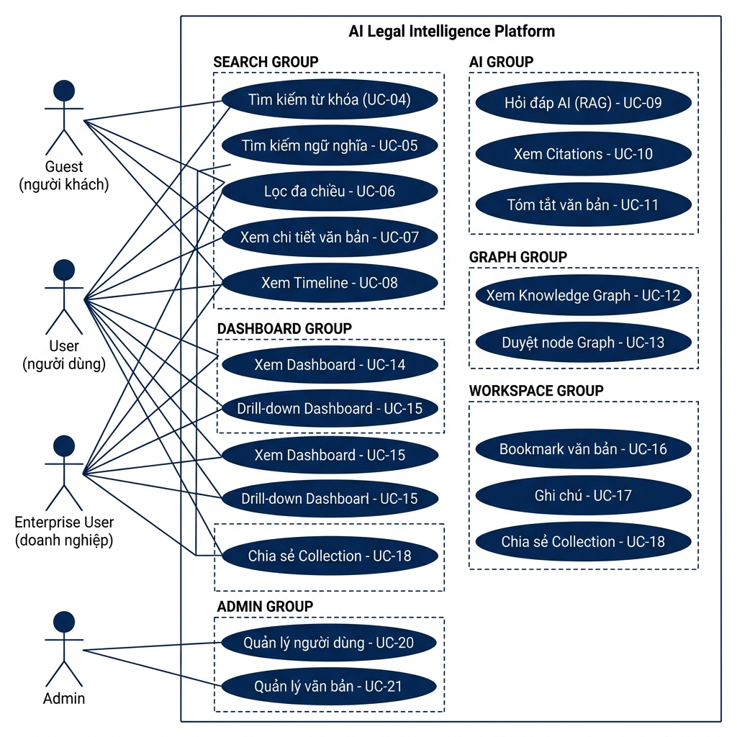
Hình 7.1 - Sơ đồ Use Case tổng thể của AI Legal Intelligence Platform
7.3. Đặc tả 5 Use Case Cốt lõi
UC-05: Tìm kiếm Văn bản theo Ngữ nghĩa (Semantic Search)
Thuộc tính | Nội dung
Tác nhân | User, Enterprise User
Tiền điều kiện | Người dùng đã đăng nhập vào hệ thống
Hậu điều kiện | Danh sách kết quả văn bản phù hợp được hiển thị, sắp xếp theo độ tương đồng ngữ nghĩa từ cao đến thấp

Mô tả: Hệ thống embedding câu hỏi tự nhiên của người dùng bằng mô hình bkai-foundation-models/vietnamese-bi-encoder (đã fine-tune trên Zalo Legal Text Retrieval, đạt Accuracy@10 = 93.59%), sau đó so khớp với vector database để tìm các đoạn văn bản có ý nghĩa tương đồng.
Luồng chính:
Bước | Mô tả hoạt động
Bước 1 | Người dùng gõ câu hỏi tự nhiên (VD: "Nghỉ phép năm tối đa bao nhiêu ngày?") và chọn chế độ "Tìm kiếm thông minh".
Bước 2 | Backend embedding câu hỏi thành vector 768 chiều bằng bkai vietnamese-bi-encoder.
Bước 3 | Truy vấn pgvector với HNSW index tìm Top-K DocumentChunk gần nhất theo Cosine Similarity.
Bước 4 | Re-rank kết quả bằng Reciprocal Rank Fusion (RRF) kết hợp Semantic Score và BM25 Score.
Bước 5 | Trả về và hiển thị Top-10 kết quả kèm đoạn trích minh họa (highlight phần khớp với câu hỏi).

Luồng ngoại lệ:
- Câu hỏi < 5 ký tự: Hệ thống yêu cầu nhập chi tiết hơn.
- Không có kết quả đủ tin cậy (RRF score quá thấp): Gợi ý chuyển sang tìm kiếm từ khóa.
UC-09: Hỏi đáp Pháp luật với AI (RAG Pipeline)
Thuộc tính | Nội dung
Tác nhân | User, Enterprise User
Tiền điều kiện | Người dùng đã đăng nhập; hệ thống có kết nối tới LLM API
Hậu điều kiện | Câu trả lời pháp lý được hiển thị kèm danh sách Citations click được

Luồng xử lý chi tiết (RAG Pipeline):
Giai đoạn | Mô tả hoạt động
Retrieve | Embedding câu hỏi bằng bkai vietnamese-bi-encoder → Truy vấn pgvector HNSW → Lấy Top-20 DocumentChunk theo Cosine Similarity.
Rerank | Áp dụng Reciprocal Rank Fusion (RRF): Tính điểm RRF = Σ(1/(k+rank_i)) cho cả Semantic rank và BM25 rank → Chọn Top-5 chunks có điểm RRF cao nhất.
Augment | Xây dựng System Prompt: [Vai trò AI pháp lý] + [5 đoạn ngữ cảnh] + [Câu hỏi gốc] + [Chỉ dẫn Anti-Hallucination bắt buộc].
Generate | Gửi Prompt cho Gemini 2.5 Flash. AI stream câu trả lời về giao diện kèm Citations: số hiệu, tên và điều khoản cụ thể của văn bản nguồn.
Fallback | Nếu LLM API timeout (> 10 giây): Circuit Breaker kích hoạt, trả về kết quả Semantic Search Top-5 kèm thông báo thân thiện.

UC-12: Khám phá Knowledge Graph
Bước | Mô tả hoạt động
Bước 1 | Người dùng đang xem chi tiết văn bản A, click "Mở Knowledge Graph".
Bước 2 | Backend truy vấn bảng DocumentRelation, lấy tất cả quan hệ của văn bản A ở độ sâu depth = 2 hop.
Bước 3 | Vis.js render đồ thị Network: Node (hình tròn) = Văn bản. Edge (mũi tên) = Loại quan hệ, mã hóa màu: Hướng dẫn (Xanh), Sửa đổi (Cam), Thay thế (Tím), Bãi bỏ (Đỏ), Căn cứ (Xám).
Bước 4 | Người dùng zoom, kéo thả node. Hover → Popup tóm tắt thông tin văn bản. Double-click → Điều hướng đến trang chi tiết văn bản đó.

UC-14: Phân tích Dữ liệu Pháp luật (Dashboard)
Bước | Mô tả hoạt động
Bước 1 | Truy cập tab Dashboard. Hệ thống render 5 biểu đồ: Line Chart (tốc độ ban hành theo năm), Pie Chart (tỷ trọng lĩnh vực), Bar Chart (top cơ quan ban hành), Heatmap Calendar (tần suất theo tháng), KPI Cards (Tổng/Hiệu lực/Hết hiệu lực/Mới trong 30 ngày).
Bước 2 | Người dùng filter theo lĩnh vực "Lao động" và khoảng thời gian "2020-2024".
Bước 3 | Toàn bộ 5 biểu đồ đồng loạt cập nhật theo dữ liệu mới (Reactive Updates).

UC-08: Xem Timeline Lịch sử Văn bản
Bước | Mô tả hoạt động
Bước 1 | Từ trang chi tiết văn bản, người dùng chuyển sang tab "Lịch sử / Timeline".
Bước 2 | Hệ thống truy vấn DocumentRelation theo nguồn/đích liên quan đến văn bản hiện tại, lấy toàn bộ mốc thời gian.
Bước 3 | Render Vertical Timeline với các điểm mốc màu sắc: Ngày ban hành (Xanh lá) → Ngày có hiệu lực (Xanh dương) → Sửa đổi/bổ sung (Cam) → Hết hiệu lực (Đỏ).
Bước 4 | Click vào mốc sửa đổi → Mở trang chi tiết văn bản sửa đổi tương ứng trong tab mới.

8. LUỒNG NGHIỆP VỤ VÀ SƠ ĐỒ HOẠT ĐỘNG
8.1. Luồng Tìm kiếm và Tra cứu Văn bản
Bước | Tác nhân | Hành động / Xử lý | Kết quả
1 | Người dùng | Nhập truy vấn vào Search Bar | Hệ thống nhận input
2 | Hệ thống | Phân loại chế độ tìm kiếm: Từ khóa (BM25) hoặc Thông minh (Semantic) | Chọn luồng xử lý phù hợp
3a | Hệ thống (BM25) | Tìm kiếm Full-text PostgreSQL với inverted index | Danh sách kết quả theo độ khớp từ khóa
3b | Hệ thống (Semantic) | Embedding câu hỏi bằng bkai vietnamese-bi-encoder → Truy vấn pgvector HNSW | Top-K chunks ngữ nghĩa gần nhất
4 | Hệ thống | Áp dụng Reciprocal Rank Fusion (RRF) để kết hợp và re-rank kết quả | Danh sách cuối sắp xếp theo RRF score
5 | Hệ thống | Lọc và ưu tiên: văn bản còn hiệu lực, ban hành gần nhất | Kết quả được tối ưu hóa về mặt pháp lý
6 | Người dùng | Xem danh sách kết quả kèm đoạn trích highlight | Chọn văn bản để xem chi tiết
7 | Người dùng | Chọn một trong các hành động: Toàn văn / Timeline / Knowledge Graph / Bookmark | Điều hướng đến tính năng tương ứng

8.2. Luồng Hỏi đáp với AI Legal Assistant (RAG)
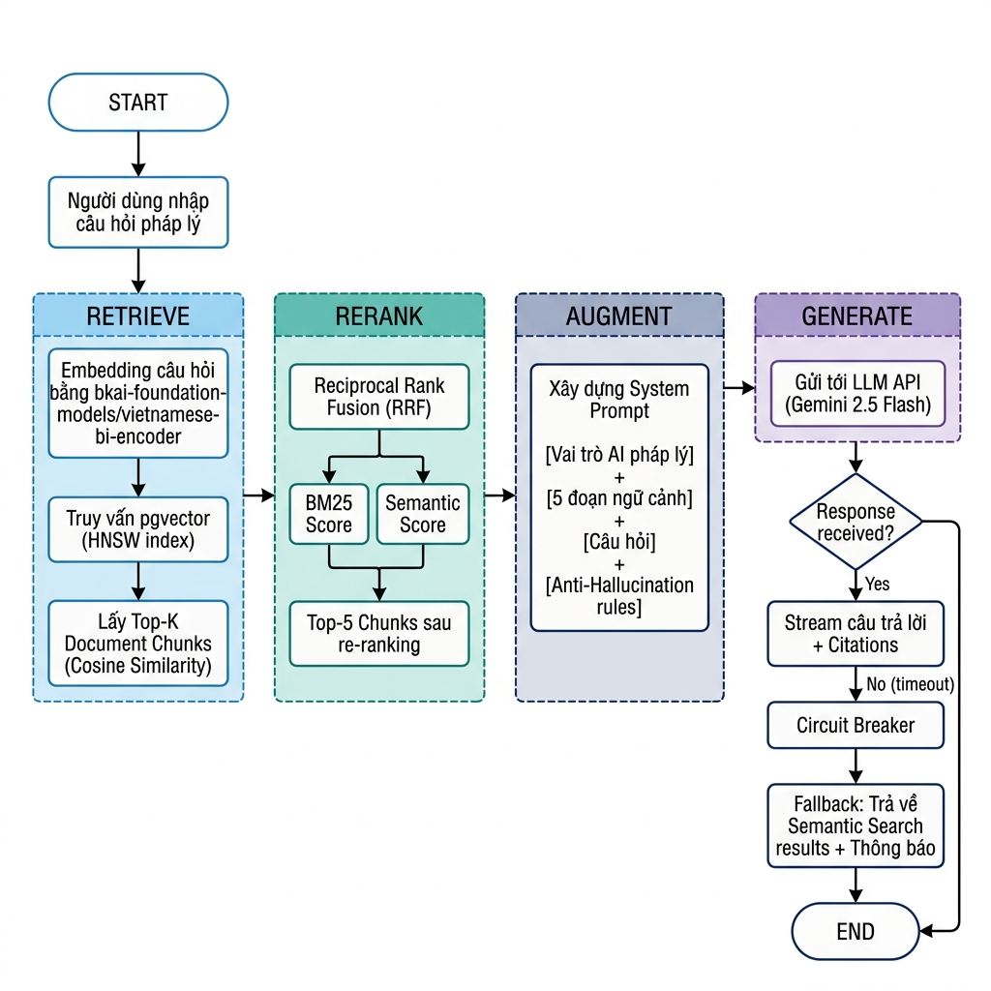
Hình 8.1 - Sơ đồ hoạt động RAG Pipeline với Reciprocal Rank Fusion và Circuit Breaker
Giai đoạn | Tác nhân | Hành động / Xử lý | Kết quả
Input | Người dùng | Nhập câu hỏi pháp lý bằng ngôn ngữ tự nhiên tiếng Việt vào AI Chat Interface | Câu hỏi được gửi tới Backend
Retrieve | Hệ thống | Embedding câu hỏi → Truy vấn pgvector HNSW → Lấy Top-20 DocumentChunk theo Cosine Similarity | Top-20 chunks liên quan nhất
Rerank (RRF) | Hệ thống | Tính điểm RRF kết hợp Semantic rank và BM25 rank. Công thức: RRF = Σ[1/(k + rank_i)] với k=60 | Top-5 chunks có RRF score cao nhất
Augment | Hệ thống | Xây dựng System Prompt với Vai trò AI, 5 đoạn ngữ cảnh, câu hỏi gốc và chỉ dẫn Anti-Hallucination bắt buộc | Prompt hoàn chỉnh sẵn sàng gửi LLM
Generate | Gemini 2.5 Flash | Sinh câu trả lời dựa trên System Prompt. Stream từng token về giao diện người dùng | Câu trả lời được hiển thị dần theo thời gian thực
Citation | Hệ thống | Trích xuất danh sách Citations từ câu trả lời: số hiệu văn bản, tên, điều khoản cụ thể | Citations click được → Điều hướng đến trang văn bản nguồn
Fallback | Hệ thống | Nếu LLM API timeout > 10 giây: Circuit Breaker kích hoạt, trả về Top-5 Semantic Search results | Thông báo thân thiện + kết quả dự phòng, hệ thống không bị đứng

8.3. Luồng Phân tích Xu hướng trên Dashboard
Bước | Tác nhân | Hành động / Xử lý | Kết quả
1 | Người dùng | Truy cập tab Dashboard | Hệ thống tải dữ liệu pre-aggregated
2 | Hệ thống | Chạy Aggregation Query và render 5 biểu đồ đồng loạt: Line Chart, Pie Chart, Bar Chart, Heatmap Calendar, KPI Cards | Dashboard đầy đủ hiển thị
3 | Người dùng | Chọn lĩnh vực "Lao động" và khoảng thời gian "2020-2024" từ filter controls | Truy vấn filter được gửi Backend
4 | Hệ thống | Re-aggregate dữ liệu theo filter mới, trả về JSON kết quả mới | Dữ liệu mới được trả về Frontend
5 | Hệ thống | Tất cả biểu đồ cập nhật đồng loạt với animation mượt mà (Reactive Updates) | Dashboard cập nhật hoàn tất
6 | Người dùng (Enterprise) | Click "Export" để xuất báo cáo ra PDF hoặc Excel | File báo cáo được tải về (Roadmap)

9. KIẾN TRÚC HỆ THỐNG TỔNG THỂ
Hệ thống được xây dựng theo kiến trúc Modular Monolith kết hợp Component-based Frontend - phù hợp với phạm vi và thời gian đồ án 10 tuần. Kiến trúc được thiết kế sẵn để nâng cấp lên Microservices độc lập khi cần mở rộng quy mô sau.
9.1. Sơ đồ Kiến trúc 3 tầng
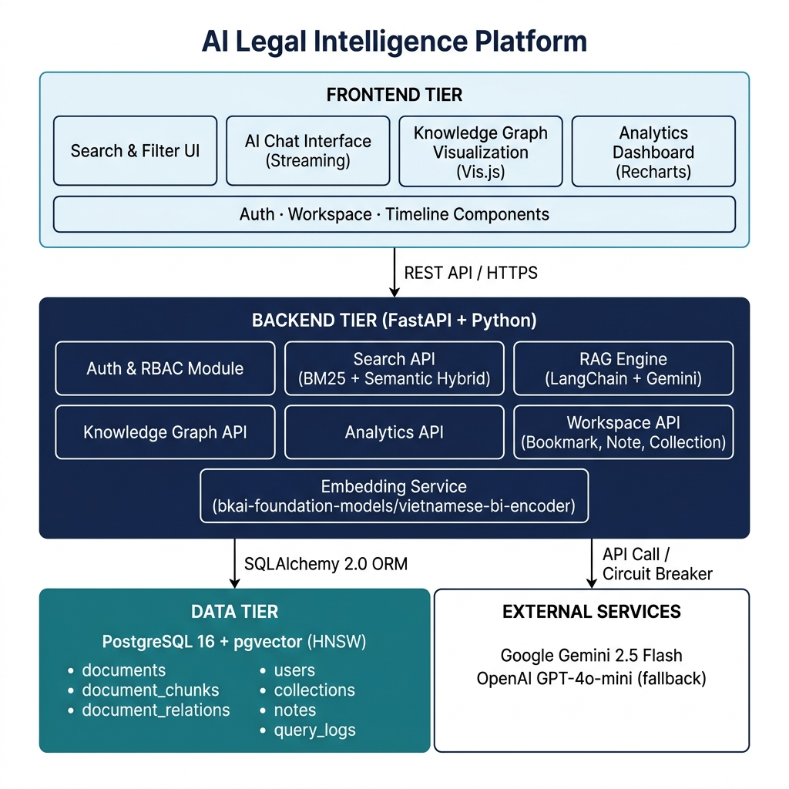
Hình 9.1 - Kiến trúc hệ thống 3 tầng: Frontend / Backend / Data & External Services
9.2. Mô tả Chi tiết các Tầng
Tầng Frontend (React 18 + TypeScript + Vite)
Module | Công nghệ | Chức năng
Search & Filter UI | React + Zustand | Giao diện tìm kiếm từ khóa và ngữ nghĩa, bộ lọc đa chiều
AI Chat Interface | React + EventSource API | Giao diện hỏi đáp AI với streaming response realtime và Citations
Knowledge Graph Viz | Vis.js Network | Trực quan hóa đồ thị quan hệ văn bản - zoom, pan, drag node
Analytics Dashboard | Recharts | 5 biểu đồ tương tác: Line, Pie, Bar, Heatmap Calendar, KPI Cards
Auth / Workspace / Timeline | React Router + React Query | Xác thực, quản lý Workspace cá nhân, Timeline lịch sử văn bản

Tầng Backend (FastAPI + Python 3.11+)
Module | Endpoint ví dụ | Chức năng
Auth & RBAC Module | POST /auth/login, POST /auth/register | JWT authentication, phân quyền theo role (User/Enterprise/Admin)
Search API | GET /search?q=&mode=hybrid | BM25 Full-text + Semantic Hybrid Search với RRF re-ranking
RAG Engine | POST /ai/chat | Retrieve → RRF Rerank → Augment → Generate với Circuit Breaker
Knowledge Graph API | GET /graph/{doc_id}?depth=2 | Truy vấn DocumentRelation và trả về nodes + edges cho Vis.js
Analytics API | GET /analytics/dashboard | Aggregation query theo lĩnh vực và khoảng thời gian
Workspace API | CRUD /workspace/collections | Quản lý Bookmark, Note, Collection cá nhân
Embedding Service | Internal service | Chuyển đổi text → vector 768D bằng bkai vietnamese-bi-encoder

Tầng Dữ liệu
Thành phần | Công nghệ | Vai trò
Relational & Vector Store | PostgreSQL 16 + pgvector | Lưu trữ metadata văn bản và vector embedding - HNSW index cho tốc độ truy vấn tối ưu
ORM Layer | SQLAlchemy 2.0 (async) | Tầng truy cập database, hỗ trợ async queries hiệu năng cao
LLM API (Primary) | Google Gemini 2.5 Flash | Sinh câu trả lời RAG - Free tier, streaming response, đa ngôn ngữ tốt
LLM API (Fallback) | OpenAI GPT-4o-mini | Dự phòng khi Gemini bị rate limit hoặc downtime

10. THIẾT KẾ MÔ HÌNH DỮ LIỆU
Kiến trúc Database được thiết kế chuẩn hóa trên PostgreSQL, phục vụ đồng thời Relational query, Full-text search và Vector search thông qua extension pgvector.
10.1. Bảng documents - Văn bản Pháp lý
CREATE TABLE documents (
id UUID PRIMARY KEY DEFAULT gen_random_uuid(),
doc_number VARCHAR(100) NOT NULL, -- VD: "45/2019/QH14"
title TEXT NOT NULL,
doc_type VARCHAR(50), -- Luật / Nghị định / Thông tư...
issuing_body VARCHAR(200), -- Cơ quan ban hành
field VARCHAR(100), -- Lao động / Thuế / Doanh nghiệp...
issue_date DATE,
effective_date DATE,
expired_date DATE, -- NULL nếu chưa hết hiệu lực
status VARCHAR(20), -- 'active' / 'expired' / 'amended'
content TEXT,
source_url TEXT,
created_at TIMESTAMPTZ DEFAULT NOW()
);
CREATE INDEX idx_documents_field ON documents(field);
CREATE INDEX idx_documents_status ON documents(status);
10.2. Bảng document_chunks - Dữ liệu nền cho RAG
Lựa chọn HNSW thay vì IVFFlat: HNSW (Hierarchical Navigable Small World) không yêu cầu biết số lượng vector trước khi tạo index, có recall cao hơn IVFFlat, và không cần chạy VACUUM ANALYZE sau mỗi lần insert. Đây là lựa chọn phù hợp hơn cho môi trường production với 50K-500K chunks.
CREATE TABLE document_chunks (
id UUID PRIMARY KEY DEFAULT gen_random_uuid(),
document_id UUID NOT NULL REFERENCES documents(id) ON DELETE CASCADE,
chunk_index INTEGER NOT NULL,
content_chunk TEXT NOT NULL, -- 256-512 tokens (sliding window)
embedding VECTOR(768), -- bkai vietnamese-bi-encoder output
token_count INTEGER
);
-- HNSW index - không cần biết số vector trước, recall cao hơn IVFFlat,
-- không cần VACUUM ANALYZE sau insert, phù hợp production
CREATE INDEX idx_chunks_embedding_hnsw ON document_chunks
USING hnsw (embedding vector_cosine_ops)
WITH (m = 16, ef_construction = 128);
-- m = 16: số connections mỗi node (trade-off speed/recall)
-- ef_construction = 128: độ chính xác khi build index
10.3. Bảng document_relations - Dữ liệu nền cho Knowledge Graph
CREATE TABLE document_relations (
id UUID PRIMARY KEY DEFAULT gen_random_uuid(),
source_doc_id UUID NOT NULL REFERENCES documents(id),
target_doc_id UUID NOT NULL REFERENCES documents(id),
-- GUIDES: Hướng dẫn thi hành | AMENDS: Sửa đổi, bổ sung
-- REPLACES: Thay thế toàn bộ | REVOKES: Bãi bỏ
-- CITES: Căn cứ pháp lý | IMPLEMENTS: Triển khai thi hành
relation_type VARCHAR(50) NOT NULL,
description TEXT,
UNIQUE(source_doc_id, target_doc_id, relation_type)
);
10.4. Workspace Entities
-- Người dùng và phân quyền
CREATE TABLE users (
id UUID PRIMARY KEY DEFAULT gen_random_uuid(),
email VARCHAR(255) UNIQUE NOT NULL,
password_hash VARCHAR(255) NOT NULL, -- Bcrypt hashed, KHÔNG lưu plaintext
full_name VARCHAR(255),
role VARCHAR(20) DEFAULT 'user', -- 'user'/'enterprise'/'admin'
organization_id UUID,
created_at TIMESTAMPTZ DEFAULT NOW()
);
-- Collection (Nhóm văn bản cá nhân / chia sẻ nhóm)
CREATE TABLE collections (
id UUID PRIMARY KEY DEFAULT gen_random_uuid(),
name VARCHAR(255) NOT NULL,
owner_id UUID NOT NULL REFERENCES users(id),
is_shared BOOLEAN DEFAULT FALSE,
created_at TIMESTAMPTZ DEFAULT NOW()
);
-- Bảng trung gian n-n: Collection - Document
CREATE TABLE collection_documents (
collection_id UUID REFERENCES collections(id) ON DELETE CASCADE,
document_id UUID REFERENCES documents(id) ON DELETE CASCADE,
added_at TIMESTAMPTZ DEFAULT NOW(),
PRIMARY KEY (collection_id, document_id)
);
-- Ghi chú cá nhân trên văn bản
CREATE TABLE notes (
id UUID PRIMARY KEY DEFAULT gen_random_uuid(),
user_id UUID NOT NULL REFERENCES users(id),
document_id UUID NOT NULL REFERENCES documents(id),
content TEXT NOT NULL,
created_at TIMESTAMPTZ DEFAULT NOW()
);
-- Log lịch sử hỏi AI (phục vụ Analytics nội bộ)
CREATE TABLE query_logs (
id UUID PRIMARY KEY DEFAULT gen_random_uuid(),
user_id UUID REFERENCES users(id),
query_text TEXT NOT NULL,
query_type VARCHAR(20), -- 'keyword' / 'semantic' / 'ai_chat'
response JSONB, -- lưu câu trả lời AI + sources để RAG Evaluation
duration_ms INTEGER, -- thời gian xử lý (ms) để đo hiệu năng
created_at TIMESTAMPTZ DEFAULT NOW()
);
11. NGUỒN DỮ LIỆU VÀ CHIẾN LƯỢC AI
11.1. Nguồn Dữ liệu Mở (HuggingFace)
Dataset | Nội dung | Mục đích sử dụng
th1nhng0/vietnamese-legal-documents | Hơn nửa triệu văn bản pháp luật tiếng Việt, có cấu trúc phân cấp và đồ thị quan hệ giữa các văn bản | Dữ liệu văn bản chính, xây dựng DB và Knowledge Graph
tmquan/phapdien-moj-gov-vn | Pháp điển điện tử từ Bộ Tư pháp - hệ thống hóa theo chủ đề pháp lý | Bổ sung dữ liệu có cấu trúc chủ đề tốt
tmquan/thuvienphapluat-vn-tnpl | Văn bản pháp luật bổ sung từ thuvienphapluat.vn | Mở rộng độ phủ dữ liệu
thangvip/vietnamese-legal-qa | 9.715 cặp hỏi-đáp pháp luật tiếng Việt | Benchmark đánh giá chất lượng RAG (Evaluation Dataset)

11.2. Lựa chọn Embedding Model - bkai-foundation-models/vietnamese-bi-encoder
Hệ thống sử dụng bkai-foundation-models/vietnamese-bi-encoder thay vì các mô hình đa ngôn ngữ tổng quát. Lý do lựa chọn:
Tiêu chí So sánh | paraphrase-multilingual-mpnet-base-v2 | bkai-foundation-models/vietnamese-bi-encoder
Ngôn ngữ | 50 ngôn ngữ (đa ngôn ngữ tổng quát) | Tiếng Việt chuyên biệt
Fine-tuning domain | Không có fine-tuning pháp lý | Fine-tuned trực tiếp trên Zalo Legal Text Retrieval
Accuracy@10 trên task pháp lý VN | ~75-80% (ước lượng) | 93.59% (đo lường chính thức)
Số chiều vector | 768D | 768D
Tốc độ inference | Tương đương | Tương đương
Lý do chọn | Không phù hợp cho task chuyên biệt | Tốt nhất hiện có cho Legal Retrieval tiếng Việt

Kết luận: Với cùng kích thước model (768D) nhưng bkai vietnamese-bi-encoder đạt Accuracy@10 = 93.59% trên đúng task Legal Retrieval tiếng Việt - cao hơn đáng kể so với model đa ngôn ngữ tổng quát. Đây là lựa chọn tối ưu và có căn cứ kỹ thuật rõ ràng.
11.3. Quy trình ETL (Extract - Transform - Load)
- Extract: Tải dữ liệu từ HuggingFace → Chuẩn hóa schema (mapping các trường về schema bảng documents).
- Transform: Lọc 2 lĩnh vực trọng tâm (Lao động, Thuế) → Cắt nội dung thành chunks 256-512 tokens với chiến lược sliding window có overlap 50 tokens để giữ ngữ cảnh qua ranh giới chunk.
- Embed: Embedding từng chunk bằng bkai-foundation-models/vietnamese-bi-encoder (768 chiều). Batch processing để tối ưu tốc độ.
- Load: Lưu metadata vào bảng documents, vector embedding vào document_chunks.embedding. Build HNSW index sau khi insert đủ dữ liệu.
11.4. Hybrid Search với Reciprocal Rank Fusion (RRF)
Hybrid Search kết hợp BM25 (chính xác từ khóa) và Semantic Search (ngữ nghĩa) thông qua thuật toán Reciprocal Rank Fusion (RRF) - không cộng trực tiếp score (vì BM25 và Cosine Similarity có scale hoàn toàn khác nhau), mà kết hợp qua thứ hạng:

# Reciprocal Rank Fusion (RRF) - chuẩn công nghiệp cho Hybrid Search
# Không cộng trực tiếp BM25_score + Cosine_similarity (sai về mặt toán học)
# Thay vào đó, kết hợp qua rank position
def rrf_score(rank: int, k: int = 60) -> float:
return 1.0 / (k + rank)
def hybrid_rerank(bm25_results: list, semantic_results: list) -> list:
scores = {}
for rank, doc_id in enumerate(bm25_results):
scores[doc_id] = scores.get(doc_id, 0) + rrf_score(rank)
for rank, doc_id in enumerate(semantic_results):
scores[doc_id] = scores.get(doc_id, 0) + rrf_score(rank)
# Sắp xếp theo tổng RRF score giảm dần
return sorted(scores.keys(), key=lambda x: scores[x], reverse=True)
Lý do dùng RRF: BM25 trả về score dạng TF-IDF (0 đến hàng chục), Cosine Similarity trả về score từ 0.0 đến 1.0 - hai scale hoàn toàn khác nhau, không thể cộng trực tiếp. RRF chỉ dùng rank position (vị trí xếp hạng) nên độc lập với scale của từng phương pháp. k=60 là giá trị mặc định được Cormack et al. (2009) đề xuất và được dùng rộng rãi.
11.5. Anti-Hallucination trong RAG
System Prompt bắt buộc AI chỉ trả lời dựa trên Context được cấp, ngăn chặn hallucination (bịa đặt thông tin pháp lý):
SYSTEM PROMPT:
Bạn là trợ lý pháp lý AI chuyên về pháp luật Việt Nam.
Nhiệm vụ: Trả lời câu hỏi DỰA TRÊN VÀ CHỈ DỰA TRÊN các đoạn văn bản
pháp luật được cung cấp trong [CONTEXT] dưới đây.
NGUYÊN TẮC BẮT BUỘC:
1. Nếu thông tin không có trong [CONTEXT], trả lời: "Tôi không tìm thấy
đủ căn cứ pháp lý trong hệ thống. Vui lòng tham khảo luật sư."
2. Mỗi luận điểm PHẢI trích dẫn: [Tên văn bản, Điều X, Khoản Y].
3. KHÔNG suy diễn, KHÔNG bịa đặt thông tin ngoài [CONTEXT].
4. Trả lời bằng ngôn ngữ dễ hiểu, tránh thuật ngữ pháp lý phức tạp.
[CONTEXT]: {top_5_retrieved_chunks}
12. PHÂN TÍCH KHAI PHÁ DỮ LIỆU
Hệ thống không chỉ là công cụ tra cứu tĩnh - đóng vai trò Data Analyst khai phá tri thức lập pháp tạo ra giá trị thực tiễn cho doanh nghiệp:
Câu hỏi Tri thức Kinh doanh | Kỹ thuật Khai phá Dữ liệu | Ý nghĩa Thực tiễn
Lĩnh vực nào có xáo trộn pháp lý mạnh nhất trong 5 năm qua? | Aggregation: đếm văn bản mới + sửa đổi theo field × year. Heatmap. | Doanh nghiệp dồn nguồn lực theo dõi rủi ro đúng lĩnh vực (VD: Thuế, BĐS).
"Văn bản rễ" chi phối toàn hệ thống pháp luật là gì? | Directed Graph + thuật toán PageRank trên nodes văn bản. | Top 10 văn bản PageRank cao nhất - luật nền tảng không thể bỏ qua.
Pháp luật Việt Nam có tính "Mùa vụ" ban hành không? | Phân phối tần suất theo tháng trong 10 năm. Heatmap Calendar + Outlier detection. | Dự báo tháng "nóng" (cuối năm, kỳ họp Quốc hội) để chuẩn bị cập nhật chính sách.
Nhóm lĩnh vực pháp luật nào ràng buộc, chồng chéo nhau? | Community Detection (Louvain algorithm) trên Knowledge Graph. | Gom cụm lĩnh vực thành Cluster - VD: Lao động kéo theo BHXH, Thuế TNCN.

13. TECH STACK VÀ CÔNG NGHỆ
Tầng | Công nghệ | Mục đích | Lý do Lựa chọn
Backend | FastAPI (Python 3.11+) | API server, Business Logic | Async ASGI, tự sinh Swagger docs, type hints, hiệu năng cao
Frontend | React 18 + TypeScript + Vite | Single Page Application | Component-based, type-safe, HMR nhanh
Database | PostgreSQL 16 + pgvector | Metadata + Vector search | All-in-one: relational + full-text + vector trong một DB, không cần thêm vector DB riêng
ORM | SQLAlchemy 2.0 (async) | Tầng truy cập database | Async support, type-safe, dễ migrate schema
Vector Index | HNSW (pgvector) | Index vector search tốc độ cao | Không cần biết số vector trước, recall cao hơn IVFFlat, không cần VACUUM ANALYZE
AI Embedding | bkai-foundation-models/vietnamese-bi-encoder | Text → vector 768 chiều | Fine-tuned trên Zalo Legal Text Retrieval, Accuracy@10 = 93.59%, tốt nhất cho Legal Retrieval tiếng Việt
AI Generation | Google Gemini 2.5 Flash (primary) / GPT-4o-mini (fallback) | Sinh câu trả lời RAG | Gemini: Free tier, tốc độ nhanh, streaming. GPT-4o-mini: dự phòng khi Gemini rate-limited
AI Orchestration | LangChain | Quản lý RAG Pipeline | Framework chuẩn công nghiệp, tài liệu phong phú
Hybrid Reranking | Reciprocal Rank Fusion (RRF) | Kết hợp BM25 + Semantic ranks | Không phụ thuộc vào scale của từng score, hiệu quả đã được kiểm chứng (Cormack et al., 2009)
Graph Viz | Vis.js Network | Render Knowledge Graph tương tác | Tối ưu cho network graph lớn, hỗ trợ zoom/pan/drag
Charts | Recharts | Biểu đồ Dashboard | Tích hợp tốt React, responsive, customizable
Auth | JWT + Bcrypt | Xác thực và bảo mật | Stateless JWT, Bcrypt cho password hashing chống brute-force
DevOps | Docker + Docker Compose | Container hóa toàn bộ hệ thống | Dễ deploy demo, môi trường nhất quán
CI/CD | GitHub Actions | Tự động test khi push code | Miễn phí cho repo công khai
Testing | pytest + httpx | Unit + Integration test | Chuẩn Python, hỗ trợ async FastAPI testing
RAG Evaluation | RAGAs framework | Đánh giá chất lượng AI | Bộ metrics chuẩn: Faithfulness, Answer Relevancy, MRR@5, Hit@5

14. KẾ HOẠCH TRIỂN KHAI VÀ KIỂM THỬ
14.1. Lộ trình 10 Tuần
Tuần | Giai đoạn | Nội dung chính | Output cụ thể
1 | Setup & Dữ liệu | Cấu hình Docker, DB schema SQL, ETL Pipeline tải 2 lĩnh vực từ HuggingFace | DB có dữ liệu chuẩn hóa, pgvector HNSW ready
2 | ETL & Embedding | Cắt chunk (sliding window, overlap 50 tokens), Embedding bằng bkai-bi-encoder, nạp vector vào pgvector, build HNSW index | Toàn bộ chunks được embed, HNSW index built
3 | Backend Core | Auth module (JWT+Bcrypt), Search API (BM25 + Semantic + RRF Hybrid), Document detail API | API /auth /search /documents hoạt động + test pass
4 | Backend AI + Graph | RAG Engine (LangChain + RRF Rerank + Circuit Breaker), Knowledge Graph API, Analytics API | API /ai/chat /graph /analytics hoạt động
5 | Frontend Foundation | React+Vite setup, UI Search, Document detail page, Timeline component | Giao diện tìm kiếm và xem văn bản hoạt động
6 | Frontend AI + Graph | UI AI Chat (streaming + Citations display), Knowledge Graph với Vis.js | AI Chat và Graph hoạt động trên giao diện web
7 | Dashboard + Workspace | Dashboard với Recharts (5 biểu đồ reactive), Workspace (Bookmark, Note, Collection) | Dashboard tương tác và Workspace hoàn chỉnh
8 | Tích hợp & Evaluation | Kiểm thử E2E, sửa lỗi tích hợp, chạy RAG Evaluation với bộ thangvip/vietnamese-legal-qa | MRR@5 > 0.7, Hit@5 > 0.85, Faithfulness > 0.9
9 | Tối ưu & UX Polish | Cải thiện hiệu năng API (caching, async optimisation), UI/UX refinement, Responsive layout | Hệ thống mượt mà trên Mobile, Tablet, Desktop
10 | Báo cáo & Demo | Hoàn thiện báo cáo NCKH, slide thuyết trình, quay demo video walkthrough | Báo cáo hoàn chỉnh (PDF) + Demo live sẵn sàng

14.2. Bộ Metrics Đánh giá Thống nhất (RAGAs Framework)
Toàn bộ tài liệu và báo cáo sử dụng thống nhất bộ metrics sau - không pha trộn các tên gọi khác nhau:
Metric | Đo lường cái gì | Công cụ / Phương pháp | Ngưỡng mục tiêu
MRR@5 (Mean Reciprocal Rank) | Vị trí trung bình của kết quả đúng đầu tiên trong Top-5 | Tính tự động trên bộ thangvip/vietnamese-legal-qa | ≥ 0.70
Hit@5 | Tỷ lệ câu hỏi mà ít nhất 1 chunk đúng xuất hiện trong Top-5 kết quả | Tính tự động trên bộ thangvip/vietnamese-legal-qa | ≥ 0.85
Faithfulness | Câu trả lời AI có bịa thêm thông tin ngoài Context không? | RAGAs framework - đánh giá bằng LLM judge | ≥ 0.90
Answer Relevancy | Câu trả lời AI có đúng trọng tâm câu hỏi không? | RAGAs framework - đánh giá bằng LLM judge | ≥ 0.85

Ghi chú: Chỉ sử dụng 4 metrics trên xuyên suốt tài liệu. Không dùng Recall@5, Recall@10 hay các tên gọi thay thế. MRR@5 và Hit@5 đo chất lượng Retrieval; Faithfulness và Answer Relevancy đo chất lượng Generation.
14.3. Kiểm thử Thủ công - 3 Kịch bản Nghiệp vụ Thực tế
Kịch bản | Người dùng | Thao tác | Kết quả mong đợi
HR scenario | Nhân viên Nhân sự | Tra cứu câu hỏi "Thử việc tối đa bao nhiêu ngày?". Sau đó xem Timeline thay đổi của Bộ Luật Lao động 2012→2019. | Kết quả Semantic Search đúng điều khoản. Timeline hiển thị đúng mốc sửa đổi với màu sắc phân biệt.
CEO scenario | Chủ doanh nghiệp SME | Hỏi AI: "Cho nhân viên làm thêm giờ vào cuối tuần thì phải trả lương như thế nào?" Sau đó click vào Citation để kiểm tra nguồn. | AI trả lời đúng hệ số lương làm thêm giờ, có trích dẫn Điều khoản Bộ Luật Lao động cụ thể. Click Citation → mở đúng trang văn bản.
Legal scenario | Nhân viên Pháp chế | Mở trang văn bản về Nghị định lao động nước ngoài, click "Mở Knowledge Graph". Duyệt mạng lưới quan hệ, double-click vào node Thông tư hướng dẫn. | Knowledge Graph hiển thị đúng các edges màu sắc khác nhau. Double-click → chuyển đúng trang chi tiết Thông tư đó.

15. ĐÁNH GIÁ RỦI RO VÀ GIẢI PHÁP
Rủi ro | Mức độ | Giải pháp Xử lý
Embedding hơn 500.000 văn bản quá tải tài nguyên máy cá nhân | Cao | Chiến lược "cắt lớp": Chỉ embed ~50.000 văn bản thuộc 2 lĩnh vực trọng tâm. Hạ tầng HNSW index sẵn sàng scale-up toàn bộ sau khi có server.
Trích xuất tự động Quan hệ văn bản bị sót hoặc sai | Trung bình | Tận dụng dữ liệu quan hệ đã có trong dataset th1nhng0 kết hợp Rule-based Regex cho các cụm từ chuẩn ("căn cứ", "thay thế", "hướng dẫn thi hành").
API LLM (Gemini/OpenAI) Timeout hoặc Rate Limit | Trung bình | Caching kết quả cho câu hỏi phổ biến (Redis hoặc in-memory). Circuit Breaker kích hoạt nếu > 10 giây không phản hồi. Fallback về Semantic Search.
AI trả lời sai, bịa đặt thông tin pháp lý (Hallucination) | Cao | System Prompt Anti-Hallucination bắt buộc (mục 11.5). AI chỉ trả lời dựa trên Context được cấp. Luôn hiển thị Citations để người dùng tự kiểm tra nguồn gốc.
HNSW index build time lâu với dataset lớn | Thấp | Build index sau khi insert đủ dữ liệu (không build incremental). Với 50K chunks: build time khoảng 5-10 phút - chấp nhận được.
Thiếu thời gian hoàn thiện tất cả tính năng trong 10 tuần | Trung bình | Ưu tiên hoàn thiện UC-01 đến UC-17 (Cao + TB). UC-18 (Workspace nhóm) và UC-19 (Export) đưa vào Roadmap - hạ tầng đã thiết kế sẵn.

16. ĐIỂM KHÁC BIỆT VÀ ĐÓNG GÓP KHOA HỌC
16.1. Định vị Sản phẩm
Các hệ thống hiện tại (thuvienphapluat.vn, vbpl.vn, VN-Law-Advisor) đều định vị là công cụ tra cứu cho cá nhân. AI Legal Intelligence Platform định vị là nền tảng hỗ trợ phân tích và ra quyết định pháp lý cho doanh nghiệp - khác biệt hoàn toàn về giá trị mang lại.
16.2. Ba Tính năng Độc quyền
Tính năng | Mô tả | Giá trị cho Doanh nghiệp
Dashboard phân tích xu hướng lập pháp | Thống kê đa chiều, Heatmap, biểu đồ xu hướng theo thời gian. Sử dụng PageRank và Community Detection. | Chủ động thích ứng với thay đổi pháp luật, không bị bất ngờ khi có quy định mới
Knowledge Graph trực quan hóa mạng lưới | Đồ thị tương tác biểu diễn quan hệ (Hướng dẫn, Sửa đổi, Thay thế, Bãi bỏ) giữa các văn bản | Nắm bắt tổng thể hệ thống pháp luật trong một lĩnh vực chỉ qua một màn hình
Workspace nhóm nội bộ (Roadmap) | Lưu trữ và chia sẻ Collection, Bookmark, Note pháp lý trong tổ chức | Cộng tác hiệu quả giữa phòng Pháp chế, Kế toán, Nhân sự trong doanh nghiệp

16.3. Đóng góp Khoa học và Thực tiễn
- Đóng góp 1 (Thực tiễn): Nền tảng giúp SME tra cứu pháp luật nhanh chóng, giảm thiểu chi phí pháp lý mà không cần đội ngũ kỹ thuật hay pháp chế chuyên sâu.
- Đóng góp 2 (Kỹ thuật): Kiểm chứng và triển khai thực tế chuỗi: bkai vietnamese-bi-encoder → pgvector HNSW → RRF Hybrid Search → RAG Pipeline cho bài toán Legal Retrieval tiếng Việt - hướng nghiên cứu còn ít tài liệu trong nước.
- Đóng góp 3 (Dữ liệu): Xây dựng pipeline ETL chuẩn hóa từ các bộ dataset mở HuggingFace, tạo Knowledge Graph pháp luật có thể tái sử dụng cho nghiên cứu Legal NLP tiếng Việt.
- Đóng góp 4 (Hệ sinh thái): Nền tảng được thiết kế sẵn để tích hợp Module Phân tích Hợp đồng (CoT Prompting) từ đề tài NCKH riêng của nhóm - tạo thành hệ sinh thái LegalTech Việt Nam toàn diện.
TÀI LIỆU THAM KHẢO
Nguồn Kỹ thuật
- [1] P. Lewis et al., "Retrieval-Augmented Generation for Knowledge-Intensive NLP Tasks," NeurIPS, vol. 33, 2020.
- [2] N. Reimers and I. Gurevych, "Sentence-BERT: Sentence Embeddings using Siamese BERT-Networks," EMNLP, 2019.
- [3] G. V. Cormack, C. L. A. Clarke, and S. Buettcher, "Reciprocal Rank Fusion Outperforms Condorcet and Individual Rank Learning Methods," SIGIR, 2009.
- [4] Y. A. Malkov and D. A. Yashunin, "Efficient and Robust Approximate Nearest Neighbor Search Using HNSW," IEEE TPAMI, vol. 42, no. 4, 2020.
- [5] Es, S. et al., "RAGAS: Automated Evaluation of Retrieval Augmented Generation," arXiv:2309.15217, 2023.
- [6] BKAI-IGS Research Center, "bkai-foundation-models/vietnamese-bi-encoder," HuggingFace, 2023. Available: https://huggingface.co/bkai-foundation-models/vietnamese-bi-encoder
Nguồn Pháp lý & Dữ liệu
- [7] th1nhng0, "vietnamese-legal-documents," HuggingFace, 2024. Available: https://huggingface.co/datasets/th1nhng0/vietnamese-legal-documents
- [8] thangvip, "vietnamese-legal-qa," HuggingFace, 2024. Available: https://huggingface.co/datasets/thangvip/vietnamese-legal-qa
- [9] tmquan, "phapdien-moj-gov-vn," HuggingFace, 2024. Available: https://huggingface.co/datasets/tmquan/phapdien-moj-gov-vn
- [10] Cổng thông tin điện tử Chính phủ, "Cơ sở dữ liệu quốc gia về văn bản pháp luật," 2024. Available: https://vbpl.vn
- [11] CTU-LinguTechies, "VN-Law-Advisor," GitHub, 2024. Available: https://github.com/CTU-LinguTechies/VN-Law-Advisor
- [12] Thuvienphapluat.vn, "Hướng dẫn sử dụng," 2024. Available: https://thuvienphapluat.vn/hdsd.aspx

─────────────────────────────────────────────
Tài liệu đóng vai trò "Bản lề" (Blueprint) cho toàn bộ quá trình triển khai.
Mọi quyết định kỹ thuật phải tuân thủ các ràng buộc và ưu tiên xác định trong tài liệu này.

